Monitoring veľkých
šeliem na Slovensku
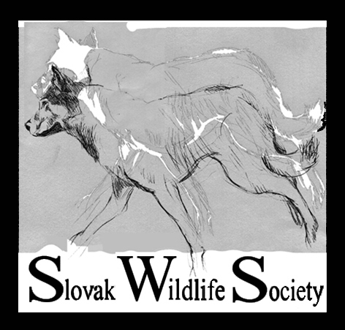
SWS – Slovak Wildlife Society
Spoločnosť pre výskum, vzdelávanie a spolužitie s prírodou
P.O. Box 72, 033 01 Liptovský Hrádok
Tel.: 044-5293752 | Email: info@slovakwildlife.org
www.medvede.sk | www.slovakwildlife.org

Meno: Email: Tel.: Adresa:

Dátum a čas  Začiatok a koniec pozorovania | Presná lokalizácia  Miestny názov  Geografické súradnice  Nadmorská výška | Biotop  Napr. zmiešaný les, mladý smrekový les, holorub, alpínska lúka... | Druh a počet  Medveď / vlk / rys  Počet jedincov  Zloženie skupiny | Opis pozorovania  Priame, stopovanie, vytie  Nájdený brloh, ležovisko, zvyšky potravy, trus, značkovanie... | Stopy  Rozmery bez pazúrov (dĺžka x šírka) a odhad, ako sú staré | Smer  pohybu (príchod, odchod) | Činnosť  Napr. kŕmenie sa, oddych, lovenie, kráčanie po chodníku / zvážnici / lese... | Poznámky  Napr. počasie, snehové podmienky, správanie zvierat,  zozbierané vzorky...

Dátum a čas  Začiatok a koniec pozorovania | Presná lokalizácia  Miestny názov  Geografické súradnice  Nadmorská výška | Biotop  Napr. zmiešaný les, mladý smrekový les, holorub, alpínska lúka... | Druh a počet  Medveď / vlk / rys  Počet jedincov  Zloženie skupiny | Opis pozorovania  Priame, stopovanie, vytie  Nájdený brloh, ležovisko, zvyšky potravy, trus, značkovanie... | Stopy  Rozmery bez pazúrov (dĺžka x šírka) a odhad, ako sú staré | Smer  pohybu (príchod, odchod) | Činnosť  Napr. kŕmenie sa, oddych, lovenie, kráčanie po chodníku / zvážnici / lese... | Poznámky  Napr. počasie, snehové podmienky, správanie zvierat,  zozbierané vzorky...
Vyplnené tabuľky prosíme zaslať na adresu: SWS, P.O. Box 72, Liptovský Hrádok 033 01 alebo email: info@slovakwildlife.org
Vzor tabuľky aj pokyny sú dostupné na internetovej stránke: www.medvede.sk/index.php?action=monitoring

